寻找最美家风---访杨海峰老师
采荷实验学校703中队传承假日小队
2018年2月12日晚上，杭州采荷实验中学703班的罗天熠、宋思逸、吕佳怡、孙汪炜一行四位同学走访了浙江大学城市学院工商管理系的杨海峰老师一家，杨老师从教13年以来，一直利用课余时间，在校内校外，以独特的方式，持之以恒地做着传播中国传统文化和帮助他人生命成长的公益事业，他以自己坚定的信念和朴实的行动几乎完美地诠释了“师者，传道、授业、解惑”的古训。他的事迹曾得到《光明日报》、《浙江日报》、《青年时报》、东方卫视、浙江卫视等许多媒体的报道，并当选第三届“最美杭州人——感动杭城十佳教师”，他是历届三十位获奖者中唯一一位高校教师。通过采访和参与“生生学堂”经典诵读活动，使大家受益匪浅。
采访中我们一直纳闷杨老师为什么要在社区举办“生生学堂”，还教毛孩子们读经，而且，我们亲身经历的读经竟然是用唱的方式，杨老师说：“社区是最好的将中国文化融到日常生活的地方，你想，吃过晚饭的光景，老老少少济济一堂诵读圣贤书，课间聊聊家常事，以这样充满正能量的方式把大家结合在一起，邻里间自然会更加热络、更加信任，更加和睦。这正是中国文化“观乎人文以化成天下”的本义。而读经用吟唱的形式最符合经典诵读的方式，唱起来也是朗朗上口，小孩子很容易就记住了。”今天晚上，我们就在杨老师的带领下用了中国古典文学研究专家叶嘉莹先生的调子吟唱了诗经，简直是大开眼界，太有意义了。
为了凸显此次采访的主题，我们问了杨老师认为的最美家风的含义，杨老师说：“我们中国人所说的“家风”，更多是渗透在日用人伦中的言传身教，能真实感受却难以表述，日用而不知。家风像一种“风”，无形无相，却润物无声。“老吾老以及人之老，幼吾幼以及人之幼。”我想这就是父辈传递给我们的家风吧——给老幼尊重和关爱，并把这真心诚意的感情，延伸到亲朋邻里乃至陌生人，“老者安之，朋友信之，少者怀之”。
活动结束后，我们小队员进行了讨论，对普普通通的四个字：尊老爱幼进行了诠释，罗天熠同学说：“我妈妈每天都给她妈妈打电话，我也要每天陪父母聊天”，孙汪炜同学说：“我妈妈是医生，经常加班，妈妈经常说：要全心全意关心病人，我也要向我妈妈学习。”宋思逸同学说：“尊老爱幼是我们要一直传承下去的，我的爸爸妈妈也在医院工作，每天都很忙有时还要值夜班非常辛苦，还要照顾外公外婆和我，真是上有老下有小，我希望他们能好好休息注意身体!”。
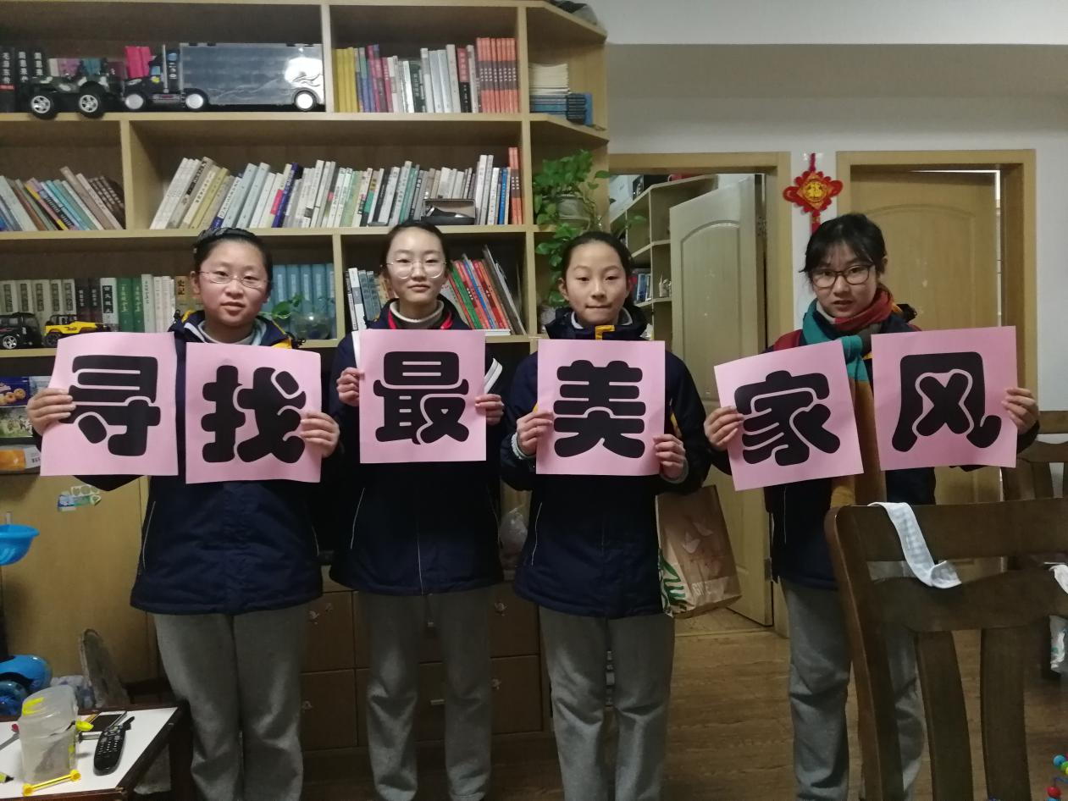
图片一：小队成员大合影 拍摄者：刘风莲 日期：2018/2/12
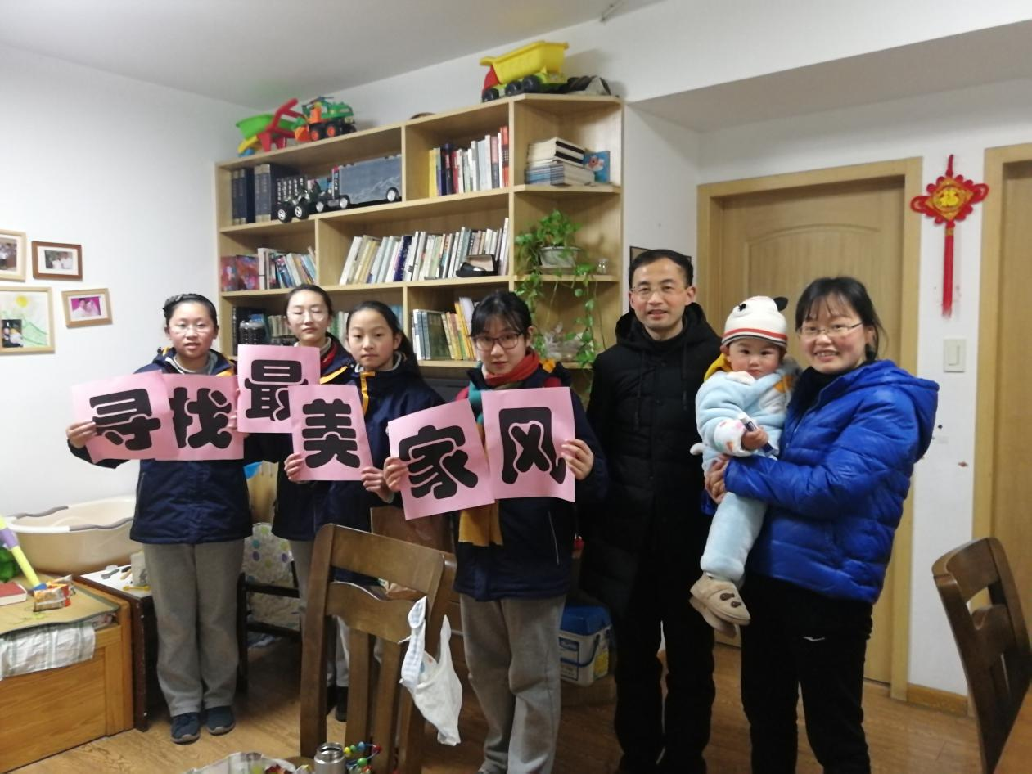
图片二：小队成员与杨老师一家合影 拍摄者：刘风莲 日期：2018/2/12
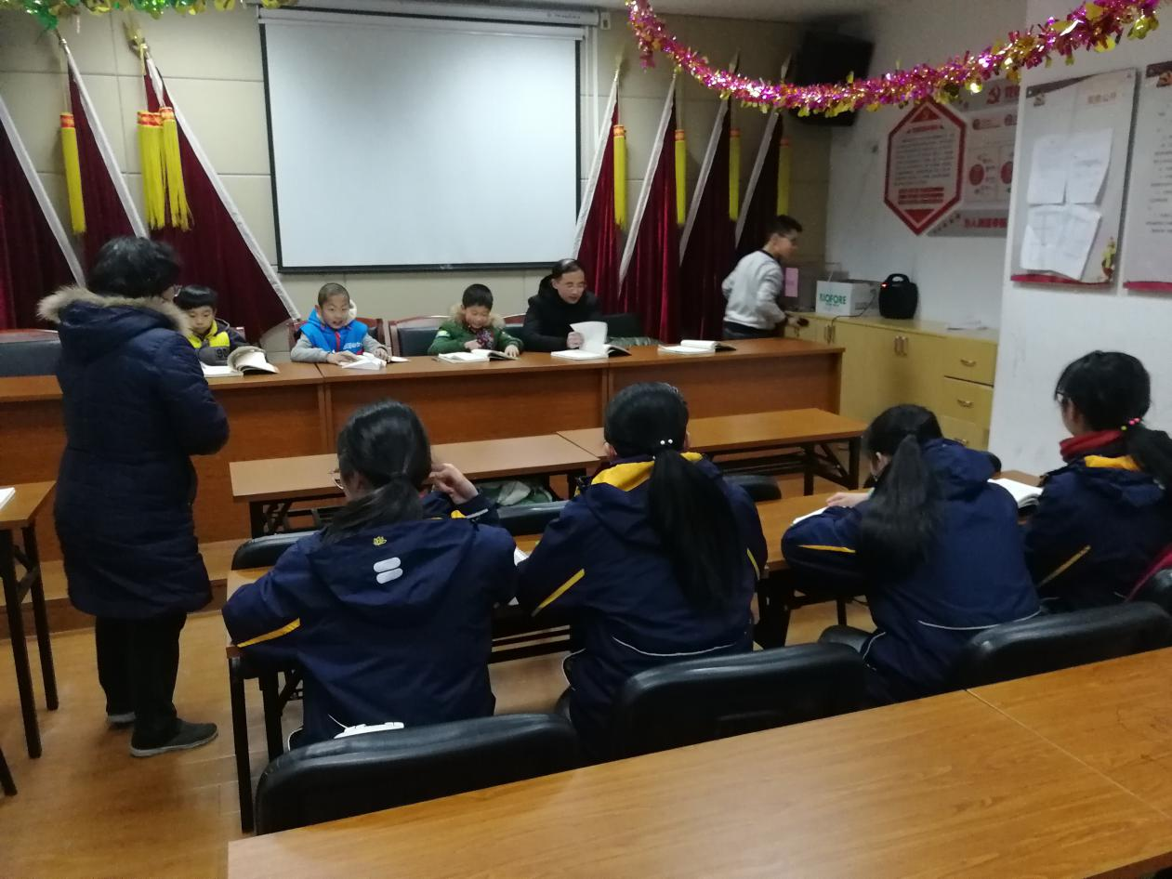
图片三：小队成员参与读经 拍摄者：刘风莲 日期：2018/2/12
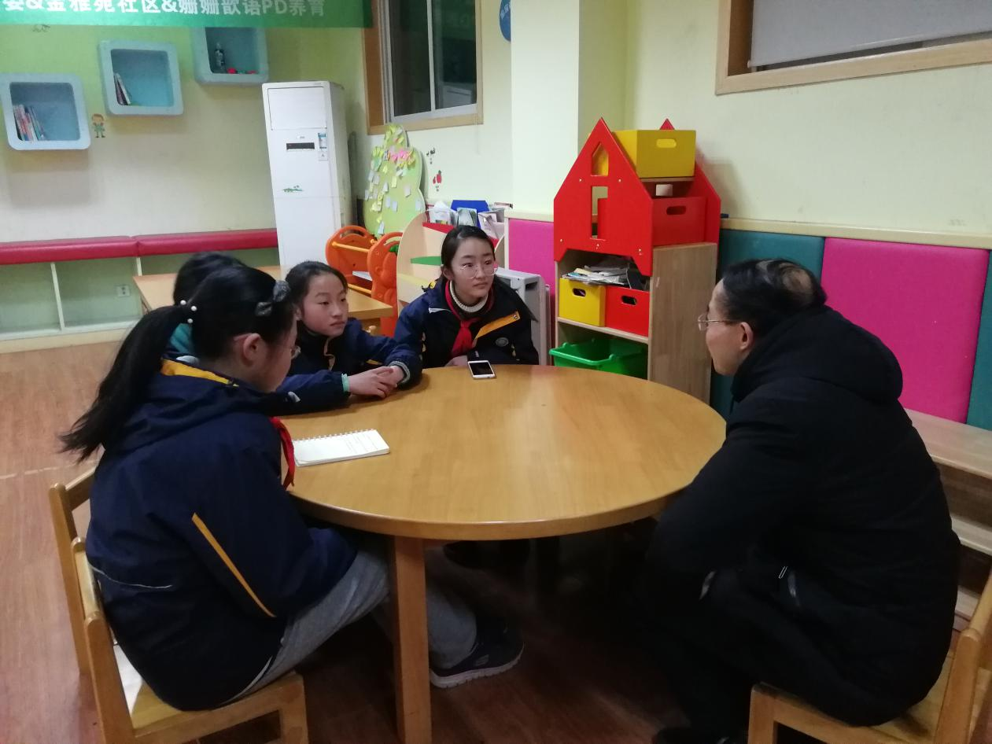
图片四：人物专访 拍摄者：刘风莲 日期：2018/2/12

